Temat: Świąteczne - co do kszyczka?
1.Słuchanie wiersza Z. Domitrocy połączone ze swobodną rozmow na temat zwyczajów podczas Świąt Wielkanocnych. Wyjaśnienie znaczenia słowa święconka.
W małym koszyczku
dużo jedzenia,
które niesiemy
do poświęcenia:
chleb i wędlina,
kilka pisanek
oraz cukrowy
mały baranek.
Drożdżowa babka,
sól i ser biały,
i już jest pełny
koszyczek mały...
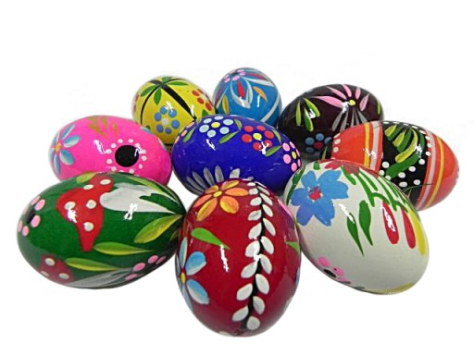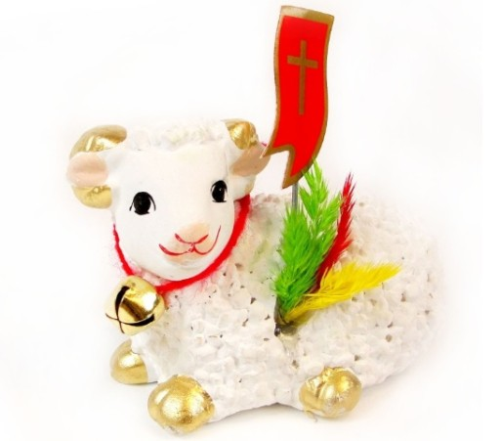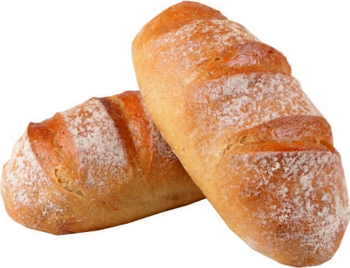

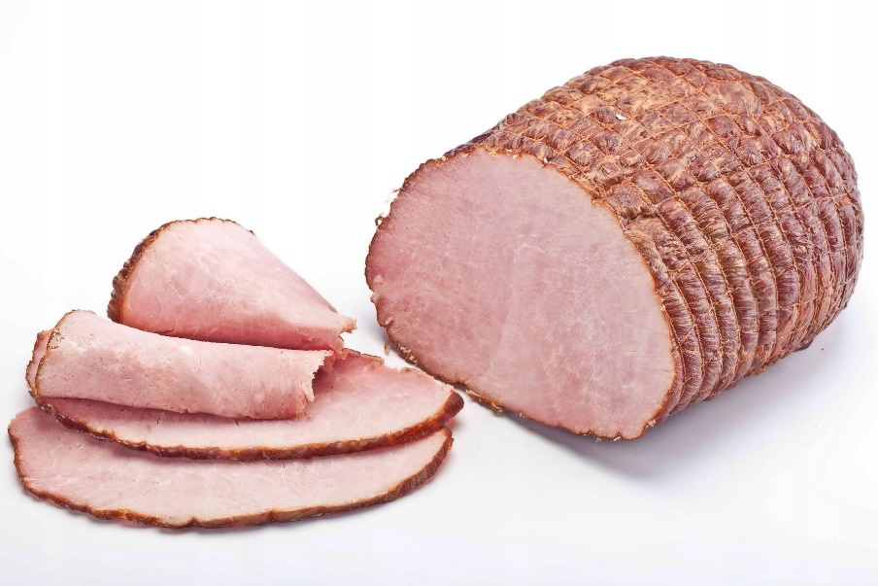
2. „Co wiąże się z Wielkanocą?” – wskazywanie obrazków związanych tematycznie z Wielkanocą.
W trakcie gry odkrywają się obrazki, dziecko podaje nazwy tego, co obrazek przedstawia, a następnie określa, czy kojarzy się to z Wielkanocą czy z Bożym Narodzeniem.
https://learningapps.org/watch?v=p4wxdvi2v20
3. „Kurczaczek w skorupce” – zabawa ruchowo-naśladowcza. Puszczamy dowolną muzykę. Dziecko-kurczaczek biega po pokoju. Na hasło: kurczaczek w skorupce! dziecko zatrzymuje się, przykuca, tworzy nad głową daszek ze splecionych dłoni. Na polecenie: Kurczaczek wychodzi ze skorupki! dziecko otwiera splecione dłonie i ponownie porusza się w rytm muzyki.

